ЧЕЛЯБИНСКАЯ ОБЛАСТЬ

АДМИНИСТРАЦИЯ
ЗЛАТОУСТОВСКОГО ГОРОДСКОГО ОКРУГА
РАСПОРЯЖЕНИЕ

19.09.2025 г. | № | 3374-р/АДМ
г.Златоуст
О внесении изменений в распоряжение Администрации Златоустовского городского округа от 05.09.2025 г. № 3120-р/АДМ «Об утверждении перечня инициативных проектов, допущенных к конкурсному отбору
в 2025 году»

В соответствии с Федеральным законом от 06.10.2023 года № 131-ФЗ
«Об общих принципах организации местного самоуправления в Российской Федерации», на основании письма, направленного от директора муниципального автономного общеобразовательного учреждения «Средняя общеобразовательная школа № 90» - Афиногеновой Ирины Николаевны:
1. Пункт 1 распоряжения Администрации Златоустовского
городского округа от 05.09.2025 г. № 3120-р/АДМ «Об утверждении
перечня инициативных проектов, допущенных к конкурсному отбору
в 2025 году» изложить в следующей редакции:
«1. Допустить к конкурсному отбору инициативные проекты, поданные
в Администрацию Златоустовского городского округа:
№ п/п | Инициатор проекта | Наименование инициативного проекта
1 | Инициативная группа  граждан (представитель  Швалев Александр Васильевич) | «Благоустройство пешеходного тротуара»:  г. Златоуст, вдоль объездной дороги  от кольцевой развязки на перекрестке  пр. Мира - «Объездная дорога», до перекрестка ул. Весенняя - ул. им. В.А. Серова
2 | Муниципальное автономное образовательное учреждение  «Средняя общеобразовательная школа № 4»  Директор РяховСергей Александрович | «Благоустройство территории муниципального автономного общеобразовательного учреждения «Средняя общеобразовательная школа № 4»,  в том числе, в части спортивных объектов»  по адресному ориентиру: г. Златоуст,  ул. им. И.И. Шишкина, 20
3 | Инициативная группа граждан (представитель  Дмитриенко Елена Николаевна) | «Благоустройство общественной территории», находящейся по адресу: г. Златоуст, ограниченной автомобильной дорогой  по ул. Советская и земельным участком (кадастровый номер 74:25:0302114:339)
4 | Муниципальное автономное образовательное учреждение  «Средняя общеобразовательная школа № 10»  Директор Жандарова Галина Васильевна | «Благоустройство стадиона муниципального автономного общеобразовательного учреждения «Средняя общеобразовательная школа № 10»
5 | Инициативная группа граждан (представитель  Капралова Светлана Анатольевна) | «Благоустройство пешеходной зоны (тротуар)  по ул. им. П.А. Румянцева, между  домами № 21, № 23, № 25»
6 | Инициативная группа граждан (представитель  Южакова Юлия Евгеньевна) | «Благоустройство территории детского спортивного городка» по адресу: г. Златоуст,  ул. им. М.С. Урицкого, между  домом № 11 и домом № 7Б
7 | Автономная некоммерческая организация «Золотое сечение»  Директор Рыбкина Татьяна Александровна | «Благоустройство детской спортивной площадки», находящейся по адресу:  г. Златоуст, пр. им. Ю.А. Гагарина, 3-й м/р-н, между домами № 13, № 13А, № 14
8 | Муниципальное автономное образовательное учреждение  «Средняя общеобразовательная школа № 90»  Директор Афиногенова Ирина Николаевна | «Благоустройство стадиона Структурного подразделения «Основная общеобразовательная школа № 41»,находящегося по адресу:  г. Златоуст, ул. 8-го Марта, земельный участок  с кадастровым номером 74:25:0301309:115
9 | Инициативная группа граждан (представитель  Толчева Ольга Вячеславовна) | «Гагарин парк» - благоустройство межквартальной пешеходной зоны, находящейся по адресу: г. Златоуст, ул. Машиностроителей, между домами № 29, № 31, № 33, № 35, № 37
10 | Инициативная группа граждан (представитель  Середенина Елена Алексеевна) | «Таганайские дворики» - благоустройство межквартальной пешеходной зоны,  находящейся по адресу: г. Златоуст,  от домов № 202, № 200, № 198  по ул. Таганайская до ул. Трактовая, дом № 2
11 | Некоммерческая организация «Фонд изучения творчества  и сохранения наследия скульптора Владимира Жарикова»  Президент Мингажева Лариса Газимулловна | «Благоустройство общественной территории: зона отдыха со скульптурной композицией», находящейся по адресу: г. Златоуст,  проспект Мира (территория перед домом № 8  по проспекту Мира, юго-западнее земельного участка с кадастровым номером 74:25:0308205:36)
12 | Муниципальное автономное образовательное учреждение  «Средняя общеобразовательная школа № 35»  Директор Упит Марина Ивановна | «Благоустройство стадиона МАОУ СОШ № 35», находящегося по адресу: пр. им. Ю.А. Гагарина, 5 линия, д. 2: освещение территории стадиона
13 | Муниципальное автономное учреждение культуры «Сельская централизованная клубная система Златоустовского городского округа»  Директор Вишнякова Елена Владимировна | «Благоустройство территории, прилегающей  к зданию Дома культуры поселка Центральный», находящейся по адресу: г. Златоуст,  поселок Центральный, ул. им. В.И. Ленина, д. 36 (территория земельных участков с кадастровыми номерами: № 74:25:0100202:387; № 74:25:0100202:780)

2. Пресс-службе Администрации Златоустовского городского округа (Семёнова А.Г.) опубликовать настоящее распоряжение в газете «Златоустовский рабочий» и разместить на официальном сайте Златоустовского городского округа в сети «Интернет».
3. Организацию выполнения настоящего распоряжения возложить
на начальника Отдела проектной деятельности Администрации Златоустовского городского округа Данилевскую Н.В.
4. Контроль за выполнением настоящего распоряжения оставляю
за собой.

Заместитель Главы  Златоустовского городского округа по общим вопросам | 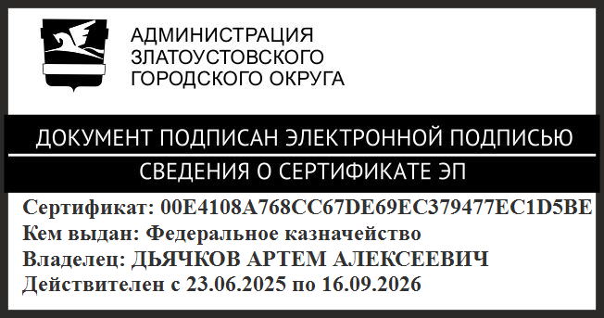 | А.А. Дьячков

